新たなセーフティネットの担い手の輪に加わろう

２０１８年度ＮＰＯマナビヤ事業

子ども食堂
生活困窮世帯の食糧を集める活動
ひきこもりの就労支援

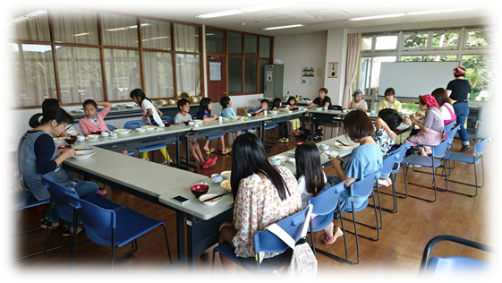
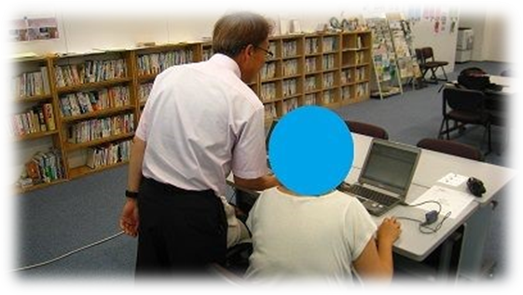
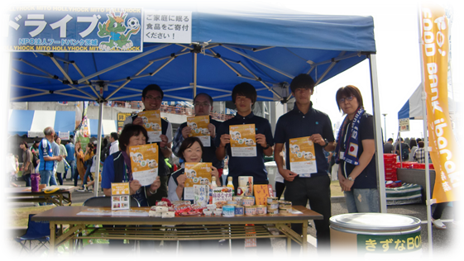

助成金や寄付、会費などの民間財源を集めて、行政の福祉 制度の対象となっていない市民を支える民間の活動は、正に 本来のNPOらしい活動と言えます。

ところが、これら県内の制度外福祉のセーフティネットに 関して、次世代を担う中堅世代のつながりがほとんどありません。中堅世代は、福祉事業の実質的運営者として忙しく、外部との接点が途切れがちで、あるべき組織や福祉のロールモデルを十分知っていないこともあります。また、組織運営などの 悩みを共有する機会が限られていたり、自ら新規事業を立案し、財源を獲得した経験も多くはありません。この中堅世代の底上げが、今後の茨城のセーフティネットの拡充に大変重要と言えます。

そこで、今年度のNPOマナビヤでは、セーフティネットを担う中堅世代が、悩みや課題を共有しながら、お互いにつながり、あるべきセーフティネットを議論したり、組織経営について学び直すゆるやかなネットワークづくりを目指します。ぜひこの輪に加わってください。
詳細は裏面

内 容
月１回程度、参加者の希望に応じて以下の内容から選択・決定し、みんなで学び、議論します。
各コース3つずつを想定。
期 間
2018年10月～2019年3月
部分参加可能ですが、極力多く参加できる方を優先します。

セーフティネット拡充コース（案） | 組織経営コース（案）
- そもそも制度外福祉とは？NPOの存在意義は？  - 当事者組織のつくり方、課題当事者の居場所、出番をどのように 拡充させるか  - 災害時の利用者の安全確保（事業継続計画（BCP）策定など）  - 空き家などを活用した、小規模多機能の居場所やシェルターづくり  - 現在の活動基盤を活かして、活動や対象を広げることはできないか  - 企業など、他の組織を巻き込むコーディネート術  - 「持続可能な開発目標」（SDGs）の考え方を活動に取り入れることはできるか  - 人口減少が進む過疎地域でできることは何か  - 農福連携の拡充  - 他の都道府県の先進事例の視察 | - 組織運営の課題を洗い出すワークショップ  - 助成金申請、事業企画のコツ  - 会計力の強化  - 会員や寄付者など、組織を開いてファンを集めるコツ  - ファシリテーション  - 広報のコツ  - 持続可能なチームづくり（スタッフの労務と自分のキャリアプランやワークライフバランス）  - 事業、組織の評価  - 不祥事から学ぶ組織としての対応方法
日 時
曜日、時間帯などご希望を聞いた上で、なるべく多くの方が参加できる日時を決定します。
話題提供者
参加者同士が主体的に学び合う場ですが、コモンズの職員 から様々なノウハウもご提供します。また、ご希望に応じて県外から講師を招くこともできます。
対 象
概ね以下の方を想定していますが、ご相談ください。
セーフティネットづくりに取り組む次世代リーダー（20代後半～40代）
NPO法人だけではなく、様々な事業にチャレンジして いる社会福祉法人や一般社団法人のリーダーなど

参加費
無料！（交通費の補助あり）
定 員
20名（申込先着順）

コモンズとは
セーフティネットづくりに取り組む活動を支え、ネット ワーク化し、または自ら取り組んで、その芽を育てることによって、また地域における民間非営利団体の活動基盤の充実を図ることによって、様々な課題当事者が社会的に包摂され、多様性が尊重され、人や組織がつながり共に行動する市民 社会の実現を目的としています。
ひきこもりがちな市民、子ども、外国人、被災者、高齢者、障がい者、またそれら市民を支える地域社会の民間非営利 団体などを対象として、①セーフティネットのインキュベーション、②ネットワーク化、③担い手の育成、④活動資源の仲介に取り組んでいます。
参加するメリット
近い世代で、今後一緒に事業連携できる可能性のある、県内でセーフティネットづくりに取り組む仲間と出会えます。
希望に応じて、様々な悩みに伴走してくれる先輩格の メンター（助言者）との関係性が生まれます。
セーフティネットのあるべき姿についての方向性が得られます。
組織経営について、仲間と悩みを共有しながら、ノウ ハウを得られます。
2016～2017年度にかけて実施したNPOマナビヤ講演録（A4、全209ページ、1,500円で販売中）を無償で差し上げます（テキストとして使用します）。

場 所
参加者の希望に応じて決定
つくばまたは水戸（もしくはその交互）を想定しています。

主 催
認定NPO法人 茨城NPOセンター・コモンズ
助 成
一般財団法人 茨城県労働者福祉基金協会

締 切
2018年9月18日（月）

申し込み、お問い合わせ
2018年度NPOマナビヤ参加申込表

認定NPO法人 茨城NPOセンター・コモンズ
事務局長・いばらき未来基金事務局担当 大野 覚
〒310-0031 水戸市大工町1-2-3 トモスみとビル 4階 みとしんビジネスセンター C-1
電話：029-300-4321 FAX：029-291-8991
eメール：info@npocommons.org ウェブサイト：www.npocommons.org

団体名
役職名 |  | 氏 名
住 所 | 〒
電話番号 |  | ＦＡＸ番号
ｅメール・アドレス
年 齢 | 代 前半・後半 | 市民活動経験 | 概ね 年
ご希望の学びたい内容を、表から各コース３つまで選んで、その番号及びアルファベットを以下にご記入ください。
セーフティネット  拡充コース |  | 組織経営コース
ご希望の開催曜日 |  | ご希望の開催時間帯 | 午前 ・ 午後 ・ 夕方
ご希望の開催場所 | つくば市 ・ 水戸市 ・ その他（ ）
組織に関して最近 課題と感じていること
その他ご希望があればお書きください
※ いただきます個人情報は、本事業運営及び関連するご連絡のみに使用致します。

